**INSTITUCIÓN EDUCATIVA MUNICIPAL TÉCNICO INDUSTRIAL**

**ÁREA DE DIBUJO TÉCNICO**

**GUÍA DE CONTENIDO**

**ALFABETO DE LÍNEAS**

**Concepto:** La línea es la entidad fundamental y, quizá, la más importante en el dibujo técnico. Las líneas se usan para ayudar a ilustrar y describir la forma de objetos que se convertirán después en piezas reales. Las diferentes líneas usadas en dibujo forman el "alfabeto" del lenguaje del dibujo. Igual que las letras del alfabeto, tienen apariencias distintas.

**Características:** Las características distintivas de todas las líneas que constituyen una parte permanente del dibujo son las diferencias en sus anchuras y construcción. Las líneas deben ser claramente visibles y diferenciarse bien unas de otras. El contraste entre las líneas es necesario si el dibujo ha de ser claro y fácil de entender.

**Clases:** Existen tres tipos de grosores de líneas:

➢ **GRUESAS:** Usadas en las líneas de partes visibles, líneas indicadoras de corte o de quiebre corto.

➢ **MEDIANAS:** Usadas en las líneas de partes no visibles.

➢ **DELGADAS:** Usadas en las líneas de indicadores de quiebre largo, líneas de sección, líneas de centro o eje, líneas de cota, líneas de acotación.

La siguiente es una lista de los tipos de línea estándares y sus aplicaciones en los dibujos técnicos:

**Líneas de ejes:** se emplean para representar simetría y trayectorias de movimiento, así como para indicar los centros de los círculos y los ejes de partes simétricas, como cilindros y tornillos.

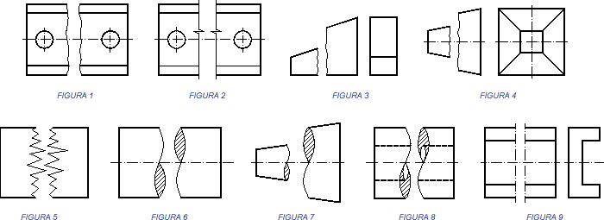

**Las líneas de interrupción:** se utilizan para mostrar el sitio donde se interrumpe un objeto ya sea para ahorrar espacio o para revelar características interiores.



**Líneas de dimensiones y extensión:** se utilizan para indicar el tamaño de las características de un dibujo.

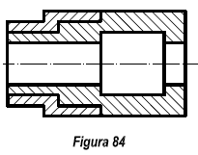**Líneas de sección**: se emplean en las vistas de sección para representar las superficies de un objeto cortadas por un plano de corte.

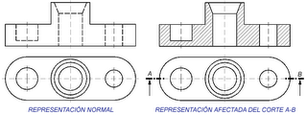**Líneas de corte:** son las que se emplean en los dibujos de sección para mostrar la posición de los planos de corte.

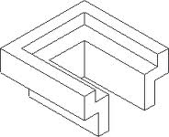

**Líneas de contornos visibles**: se utilizan para representar características que pueden verse en una vista.

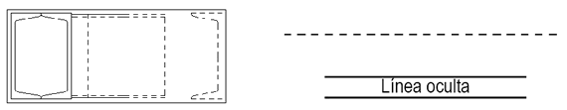

**Líneas ocultas o invisibles:** se emplean para representar características que no pueden versé en una vista.

**TAREA:** Realizar en su cuaderno ejercicios prácticos relacionados con cada una de las clases de líneas